

实 验 报 告

实 验 题 目 | 实验3 Pandas数据分析综合应用
课 程 | 《计算思维与人工智能基础》
专 业
班 级
姓 名
学 号
分 数
教 师 签 名
批 阅 日 期

山西农业大学信息科学与工程学院

撰写要求及评分细则
1. 排版要求
- 正文主体：五号宋体，段前0行，段后0行，单倍行距，两端对齐，首行缩进2个字符。若粘贴代码，采用小五号字体，单倍行距。实验报告中所有数字及英文采用Times New Roman字体。
- 图和表分别按序编号（例如，图1，表1），图题、表题采用小五号相应字体，单倍行距，居中对齐，段前0.5行，段后0.5行；表题在表的上方，图题在图的下方。表格内容采用小五号相应字体。
- 打印要求：双面打印。
2 评分细则
结合以下细则及每次实验报告具体要求，酌情给分：
- 实验程序完整且正确输出；（50%）
- 实验报告是否按时提交；（10%）
- 实验报告书写是否符合统一模板要求；（10%）
- 实验内容完成是否完整、真实；（20%）
- 实事求是分析实验所遇问题。（10%）

一、实验名称（该部分由教师设定）
Pandas数据分析综合应用

二、实验目的（该部分由教师设定）
- 理解并掌握使用Anaconda虚拟环境进行项目管理的基本方法。
- 掌握Pandas库的核心操作，包括多条件数据筛选（&, |）、批量查询（.isin()）以及特征工程（创建新列）。
- 掌握利用 groupby 进行数据分组聚合、排序和筛选，完成专题分析的核心流程。
- 掌握使用 plot 函数进行基本的数据可视化，包括绘制直方图、散点图和条形图，并能初步解读图表信息。

三、实验环境（该部分由教师设定）
软件：Anaconda (Python 3.x) Pandas, Jupyter Notebook, Matplotlib

四、实验内容与要求（该部分由教师设定）
（1）实验内容一：项目环境准备
● 实验内容描述：
为本次数据分析项目创建一个干净、独立的Anaconda虚拟环境，并安装实验所需的Python库，养成规范的项目管理习惯。
● 实验要求：
1. 在Anaconda Prompt中，创建名为 test_env 的新虚拟环境。
2. 激活 test_env 环境。
3. 在新环境中成功安装 pandas 和 jupyter notebook 库。
（2）实验内容二：农产品价格深度分析
● 实验内容描述：
加载农产品批发价格数据，扮演市场分析师的角色，对数据进行筛选、查询和探索性分析，以挖掘市场信息。
● 实验要求：
1. 精确筛选： 筛选并展示“上海市江桥批发市场经营管理有限公司”中，“最高价”低于5元 并且 “最低价”高于2元的所有蔬菜交易记录。
2. 多品类查询： 使用 .isin() 方法，一次性找出并展示所有品种为“大白菜”、“西红柿”、“黄瓜”的交易数据。
3. 分布探索： 在数据表中创建一个名为 价差 的新列（其值为 最高价 - 最低价），并为该列绘制一张直方图（bins可设为15），以观察价差的分布情况。
（3）实验内容三：全球游戏市场洞察
● 实验内容描述：
加载全球视频游戏销量数据，扮演游戏公司的市场战略分析师，进行复杂条件过滤、相关性分析和分组聚合分析，以发现爆款游戏的特征和市场趋势。
● 实验要求：
1. 组合条件过滤： 筛选并展示满足以下所有条件的游戏数据：(游戏的“发行商”是“Nintendo” 或者 “类型”是“Action”) 并且 游戏的“全球销量(百万)”大于20。
2. 寻找关联性： 绘制一张散点图，其中X轴为“日本销量(百万)”，Y轴为“全球销量(百万)”，用于探索两个变量之间的关系。
3. 热门类型分析：
使用 .groupby() 按“类型”对游戏数据进行分组。
计算并得出每种游戏类型的“全球销量(百万)”总和。
对结果进行降序排序，找出销量最高的Top 5游戏类型。
为这Top 5的游戏类型及其总销量，绘制一个清晰的条形图进行对比。

五、实验过程（该部分由学生完成）
根据实验内容，描述详细的实验完成过程。（可以将实验过程中流程图及运行过程截图）…..

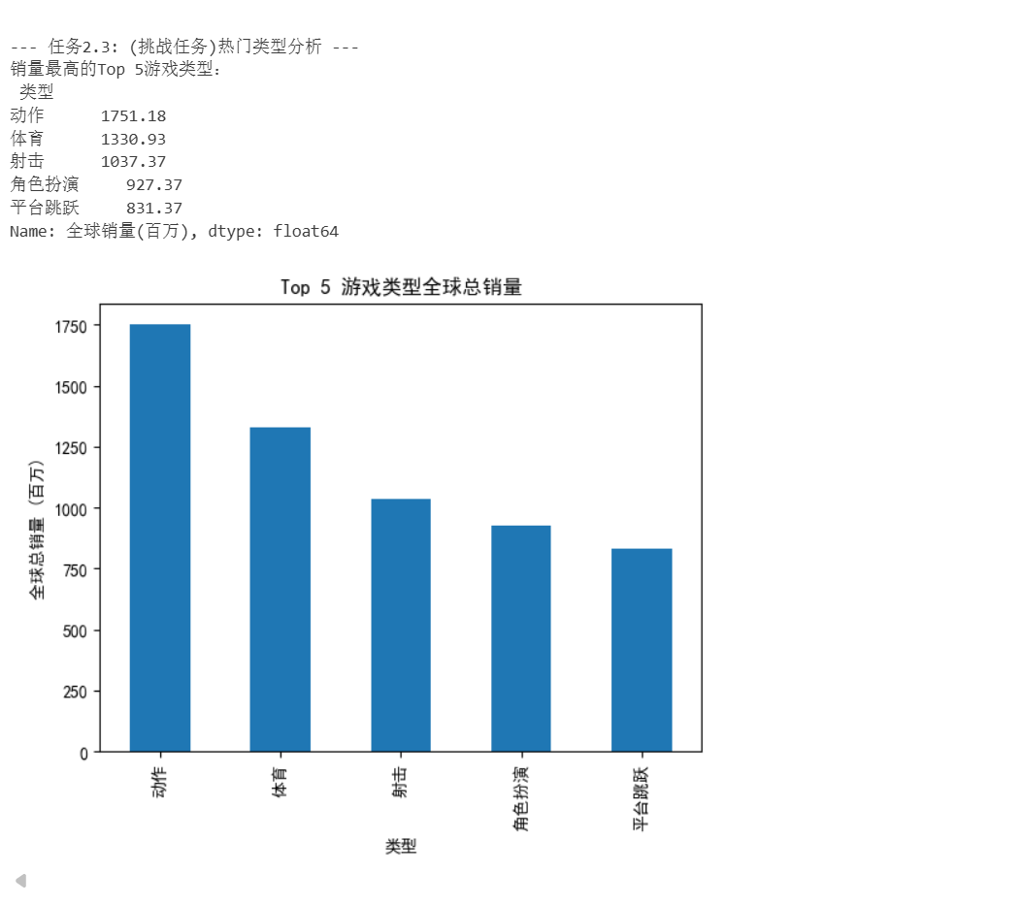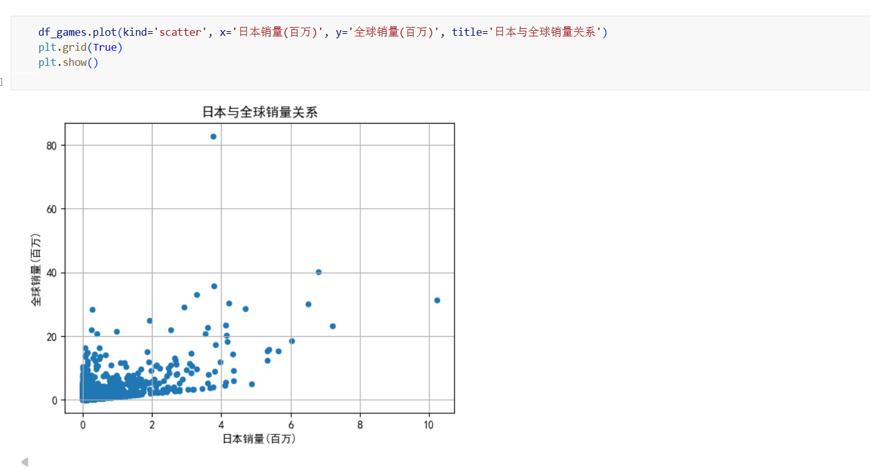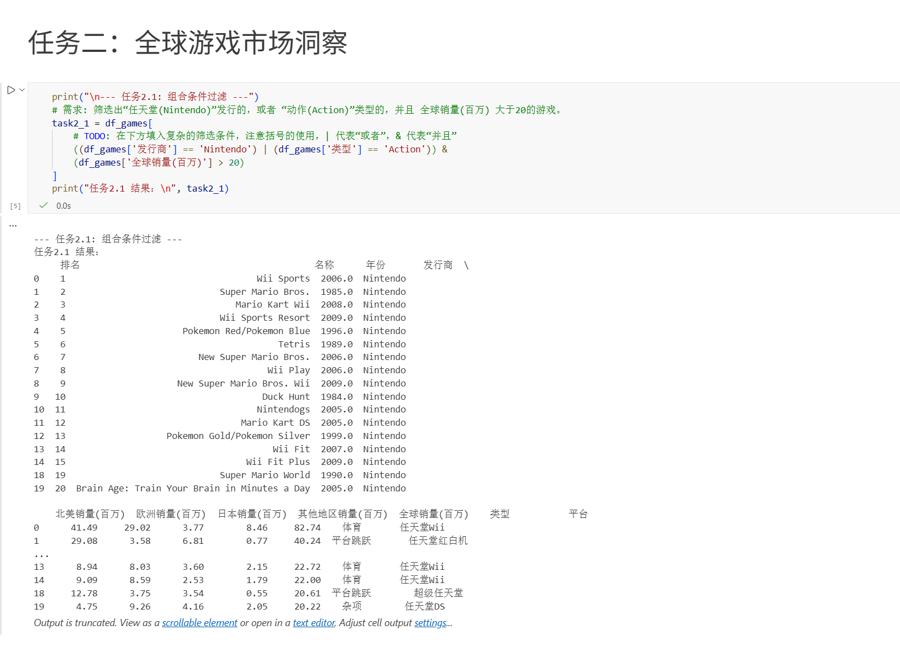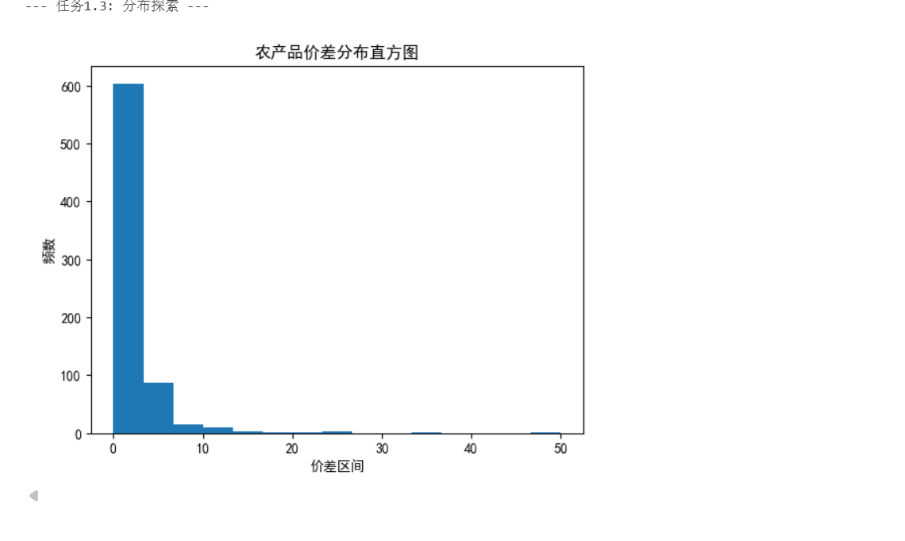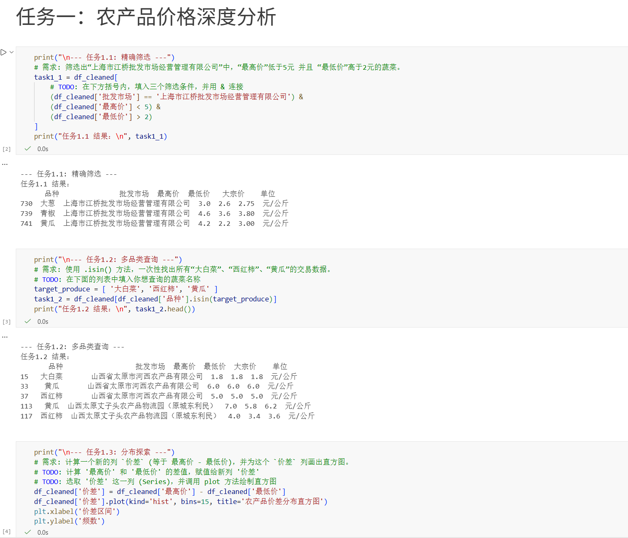

六、实验总结（心得）（该部分由学生完成）
总结实验过程中遇到的各类问题及解决的历程、描述通过实验获得的感受和收获、后续需要改进和注意的地方等。
一、实验过程中的问题与解决历程
多条件筛选的逻辑与语法问题任务 1.1 和任务 2.1 中，多条件组合时出现逻辑运算符优先级混淆（比如 “或（|）” 和 “且（&）” 的括号使用错误），导致筛选结果不符合预期；同时误将 “>=” 写成 “>”，漏掉了临界值数据。解决：对照 Pandas 布尔索引规则，用括号明确运算优先级（如任务 2.1 中((发行商条件)|(类型条件)) & (销量条件)），并修正比较运算符，通过小数据测试验证筛选逻辑。
数据可视化的参数设置问题任务 1.3 绘制直方图时，出现 ** bins 数量不合理 **（初始 bins 过小导致图表失真）、标签缺失的情况；任务 2 的散点图则存在网格线不清晰的问题。解决：调整bins参数（设为 15）优化直方图分布，补充plt.xlabel()/plt.ylabel()完善标签，添加plt.grid(True)增强散点图可读性。
多品类查询的方法选择问题任务 1.2 中，初期尝试用多个 “==” 条件拼接查询多品类，代码冗余且易出错。解决：改用isin()方法（如df[df['品种'].isin(['大白菜','西红柿'])]），简化代码同时提升效率。
二、实验的感受与收获
感受数据分析的 “精准性” 很关键：无论是条件筛选的逻辑、可视化的参数，还是方法的选择，微小的偏差都会影响结果的有效性；同时 “工具的适配性” 很重要 ——Pandas 的不同方法（如isin()、groupby()）对应不同场景，选对方法能大幅提升效率。
收获
掌握了复杂条件筛选的核心逻辑：用布尔索引 + 括号明确优先级，结合isin()实现多值匹配，能高效提取目标数据。
学会了数据可视化的基础优化：通过调整 bins、补充标签、添加网格等细节，让图表更清晰地传递信息。
建立了 “数据→筛选→分析→可视化” 的完整链路认知：从农产品价格筛选到游戏市场的销量关系分析，能通过数据挖掘规律（如农产品价差集中在低区间、日本销量与全球销量的关联）。
三、后续改进与注意事项
改进方向
尝试更深入的分析：比如对农产品价格做分组统计（如按批发市场分组算均价），对游戏数据做趋势分析（如按年份看销量变化）。
优化可视化效果：比如给柱状图添加数值标签、用不同颜色区分类别，提升图表的信息密度。
注意事项
写代码前先梳理逻辑：明确筛选条件的 “且 / 或” 关系、可视化的目标，避免盲目写代码。
养成测试习惯：用小数据集验证筛选、可视化的结果，提前排查错误。
关注方法的适用性：优先选择简洁高效的方法（如isin()替代多 “==”），提升代码的可读性与维护性。

